Consolidation de l'étude : trame des 8 pages
Base de rédaction, 5 octobre 2026. Chiffres sur reviews_doublons_cleaned_all, avis 4 et 5 étoiles sauf mention. PDF final en anglais : 2 pages d'insights (Axel) appuyées sur ces 8 pages. Consigne d'Axel : chaque graphique a un titre qui affirme un résultat.

Les 5 insights à garder en tête
Ils sont rédigés par Axel ; les 8 pages doivent fournir la preuve de chacun.
Insight | Chiffre clé | Solidité
1. Le risque culmine aux 6e et 7e jours : un avis qui survit 8 jours est safe. | 14 ‰ par jour au 7e jour, 8 ‰ au 6e. Cumulé : 3,0 % la 1re semaine, 1,9 % la 2e, 0,5 % du 22e au 30e jour. | Solide : le pic revient pour chaque jour de publication.
2. Citer un prénom ne fait pas supprimer un avis. | ×1,05 à secteur et taille égaux ; ×1,01 à fiche égale (×1,01 chez Axel, sur 734 000 avis). | Solide.
3. Un avis sans réponse du propriétaire est plus souvent supprimé. | ×1,65 ; ×1,44 en tenant compte du temps laissé pour répondre ; ×1,78 à fiche égale. | Association, pas une cause prouvée.
4. Les fiches qui reçoivent leurs avis par à-coups en perdent plus. | Avis publié un jour de pic : ×2,00 (États-Unis ×1,86, Europe ×2,75). À fiche égale : ×1,22, à la limite. | À formuler au niveau de la fiche, pas du jour.
5. Les services à domicile américains se font massacrer. | 9,8 % des nouveaux avis supprimés en 7 jours (3,2 % en moyenne) ; 35 avis perdus pour 100 gagnés sur deux semaines. | Solide, descriptif.

Résultat « on a vérifié, il n'y a rien » qu'Axel juge vendeur :
- La photo : pas d'effet solide une fois secteur et taille pris en compte (×0,66, non significatif). L'effet n'apparaît qu'aux États-Unis et ne résiste pas à la comparaison à fiche égale.

1. Description du corpus
- Fiches : 9 048 fiches Google Maps, dans 41 pays, Royaume-Uni exclu.
- Plan : 7 secteurs × 2 régions (États-Unis, Europe) × 3 tailles.
- Avis : 4 876 933 avis après nettoyage, publiés de 2004 au 24 août 2026. 86 % sont des 4-5 étoiles (72 % des 5 étoiles) et 65 % ont un texte.
- Périmètre : l'analyse des suppressions porte sur les avis 4-5 étoiles : ce sont eux que Google retire sans que le commerçant le demande. Les 1 à 3 étoiles ne servent qu'à décrire le corpus.

- Faire un tableau qu’on récupère de romain
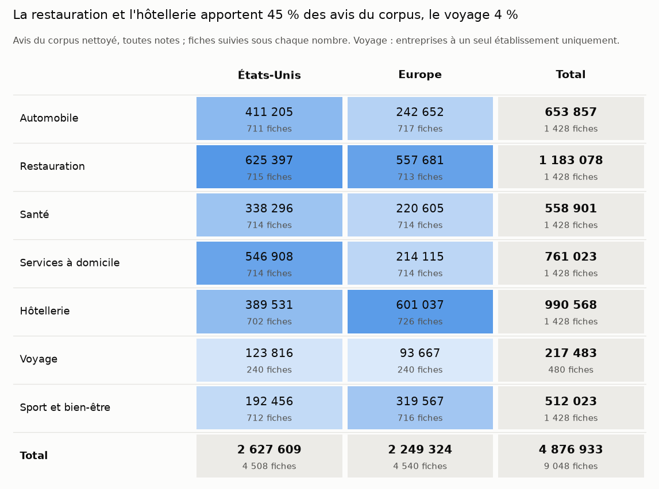
Graphique 1 : avis du corpus par secteur et région, fiches suivies

2. Sélection des entreprises
- Pas un échantillon représentatif : le panel a été construit, il n'a pas été tiré au hasard sur Google Maps. Les résultats décrivent ce panel. aller voir reviewflowz v2 sur notion, mais c’est du hasard

3. Récolte des avis
- Le robot : un passage par jour du 11 au 24 août 2026, soit 14 passages. Chaque passage relève tous les avis visibles de chaque fiche : note, texte, dates, niveau Local Guide, photos et réponse du propriétaire.
- Volume : le premier passage relève le stock, 4,84 millions d'avis. Ensuite, environ 2 340 nouveaux avis par jour, dont 2 040 en 4-5 étoiles.
- Suppression : un avis qui n'est plus vu à un passage est considéré comme supprimé.
- Ce que la récolte ne voit pas : les avis supprimés avant le 11 août ; les avis filtrés avant publication.

4. Doublons et clignotements : ce qu'on exclut
Le fichier brut compte 4 880 163 lignes pour 4 877 534 avis. 2 564 avis ont plusieurs lignes, pour deux raisons.
Cas | Avis | Ce qui se passe | Traitement
Avis modifiés | 1 963 | L'auteur réécrit son avis ; le robot crée une nouvelle ligne sans que l'avis ait cessé d'être visible. | Gardé, seulement sa dernière version.
Clignotements | 601 | L'avis disparaît au moins un passage puis revient. Pour 412 d'entre eux (69 %), l'absence ne dure qu'un jour. Peut-être un problème de collecte ou une mise en quarantaine de l’avis par Google. | Exclu du corpus

Résultat : reviews_doublons_cleaned_all, 4 876 933 avis, une ligne par avis. Comme les clignotements en sont sortis, un avis qui disparaît est un avis supprimé : on compte 4 590 suppressions, dont 3 521 sur des avis 4-5 étoiles.
Tout ce qui suit est calculé sur reviews_doublons_cleaned_all (=tous les avis qui n’ont pas clignotés)

5. Le pic au 7e jour
Ce qu'on montre : le nombre d'avis 4-5 étoiles supprimés selon leur âge le jour de la suppression, du 1er au 13e jour, les 13 jours du suivi. Les barres se comparent : à chaque âge, du 2e au 13e jour, le robot a observé environ 28 000 avis en ligne.
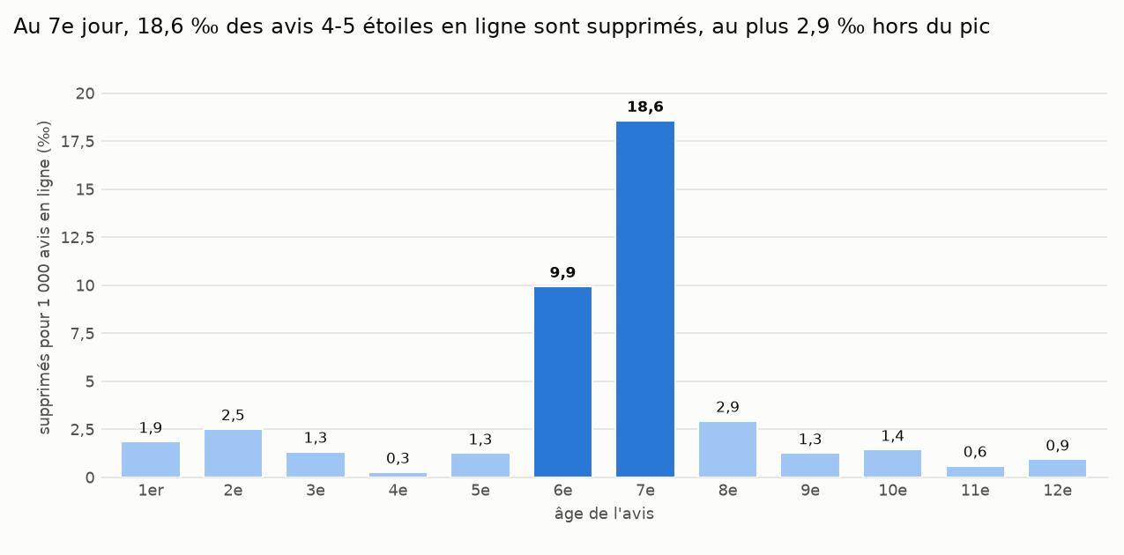
Graphique 2 : avis 4-5 étoiles que l’on a vu naître supprimés selon leur âge pour 1000 avis

Le même phénomène, en risque par jour pour un avis encore en ligne, et sur un horizon plus long (les avis publiés en juillet sont observés jusqu'à 30 jours d'âge) :
Âge de l'avis | Risque d'être supprimé par jour | Cumulé sur la période
1er au 5e jour | 0,6 à 2,6 ‰ | 0,8 %
6e jour | 8,4 ‰ | 2,2 % sur les 6e et 7e jours
7e jour | 14,0 ‰ | 2,2 % sur les 6e et 7e jours
8e au 14e jour | 1,9 à 3,7 ‰ | 1,9 %
15e au 21e jour | 0,9 à 1,9 ‰ | 0,9 %
22e au 30e jour | 0,2 à 0,8 ‰ | 0,5 %

- Le pic : sur les 13 premiers jours, 641 des 1 272 suppressions (50 %) tombent au 6e ou au 7e jour. Le 7e jour seul en compte 401, près de quatre fois plus que le plus chargé des jours hors du pic (104).
- À ne pas surinterpréter : la deuxième semaine pèse encore les deux tiers de la première. Un avis n'est pas « sauvé » au 8e jour : il l'est presque après trois semaines.

6. Les phénomènes bizarres
- Les 4 chaînes antiparasitaires américaines : EcoShield, Insight, Pointe et Bulwark, 102 fiches qui portent 34 % des suppressions 4-5 étoiles. Elles perdent 16,7 % de leurs nouveaux avis 4-5 étoiles dans la semaine, contre 2,1 % pour les autres fiches.
- Les 2 salles de sport espagnoles (The Boxer Club) : 317 avis à une étoile, publiés du 28 juillet au 5 août, retirés en bloc surtout les 12 et 16 août, vraisemblablement à la demande de l'établissement.
- La concentration : 905 fiches sur 8 997 ont perdu au moins un avis 4-5 étoiles, et 17 fiches portent à elles seules le quart des suppressions.
- Le pic des 16 et 17 août : 657 et 750 disparitions, contre 260 environ un jour ordinaire ; The Boxer Club et les chaînes en portent la moitié (graphique 3). Ce sont des retraits en masse, pas une panne du robot.
- Les avis vus tardivement : 163 avis n'apparaissent que 8 jours ou plus après leur publication. Notés 2,3 en moyenne (contre 4,5), ils ont probablement été retenus en modération avant d'être publiés.
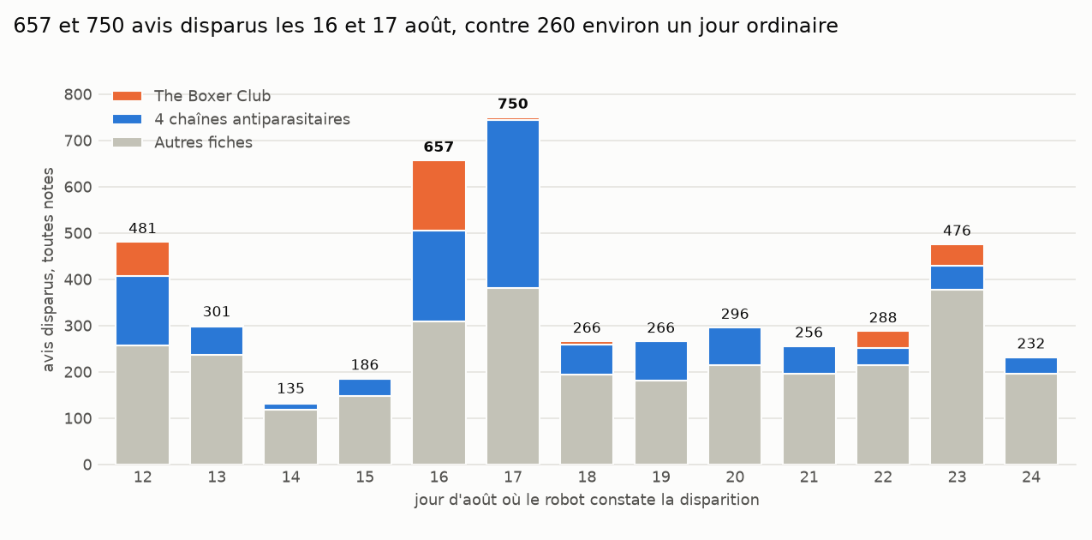
Graphique 3 : avis disparus chaque jour du relevé, toutes notes, selon la fiche.
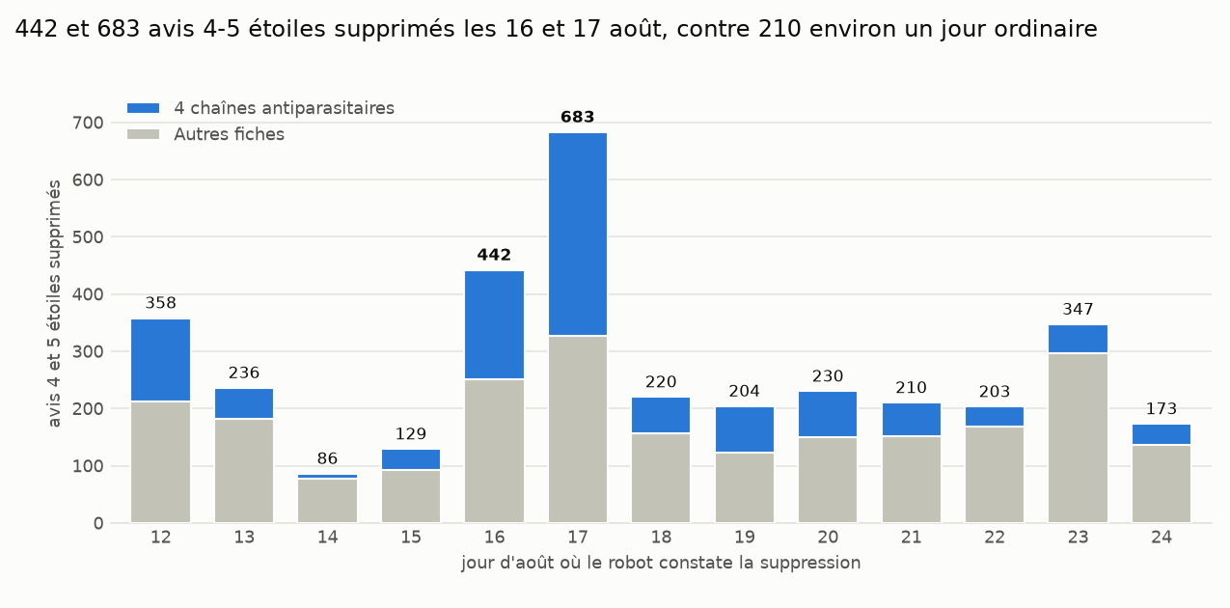
Graphique 4 : avis disparus chaque jour du relevé, pour les 4 et 5 étoiles, selon la fiche.

7. Les résultats en graphiques
Cette partie rassemble les mesures de ce qui fait perdre des avis : le secteur et la taille de l'entreprise, puis les caractéristiques de l'avis lui-même. Deux mesures reviennent, à ne pas confondre :
- Perte en 7 jours : parmi les avis 4-5 étoiles publiés du 11 au 17 août, la part supprimée dans leurs 7 premiers jours. On suit les mêmes avis.
- Avis perdus pour 100 gagnés sur deux semaines : les avis 4-5 étoiles perdus du 11 au 24 août, quelle que soit leur date de publication, rapportés aux avis 4-5 étoiles publiés sur la même période. Cela montre sur une période donnée combien une fiche perd d’avis et combien elle en gagne.

7.1 Qui perd ses avis : secteur et taille
Secteur | Nouveaux avis | Supprimés en 7 jours | Part
Services à domicile | 2 967 | 292 | 9,8 %
dont les 4 chaînes antiparasitaires | 1 231 | 206 | 16,7 %
sans les 4 chaînes | 1 736 | 86 | 5,0 %
Santé | 1 847 | 61 | 3,3 %
Voyage | 1 141 | 27 | 2,4 %
Sport et bien-être | 1 539 | 33 | 2,1 %
Automobile | 2 055 | 34 | 1,7 %
Restauration | 3 073 | 32 | 1,0 %
Hôtellerie | 2 880 | 24 | 0,8 %
Total | 15 502 | 503 | 3,2 %
Tableau 1 : part des nouveaux avis 4-5 étoiles supprimés dans leurs 7 premiers jours, avis publiés du 11 au 17 août.
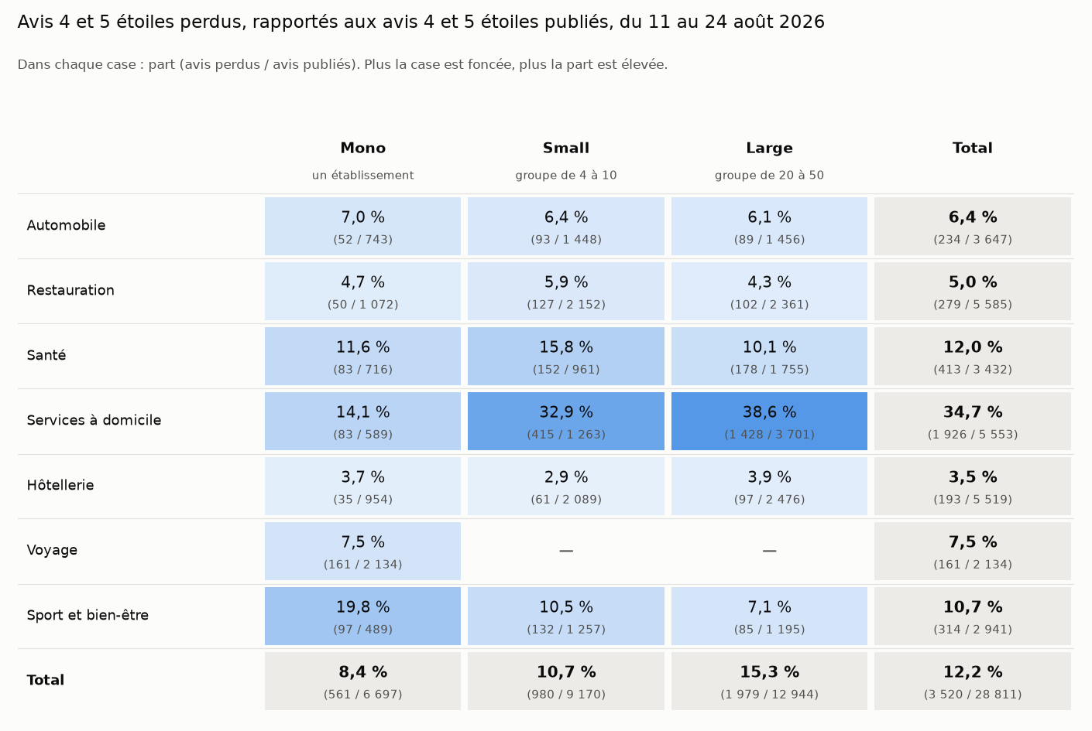
Graphique 4 : avis 4-5 étoiles perdus pour 100 gagnés du 11 au 24 août, par secteur et taille d'entreprise.
Ce graphique rapport le nombre d’avis 4 et 5 étoiles publiées à n’importe quelle date qui ont été supprimés dans la période de surveillance, rapporté au nombre d’avis publiés dans cette période.
Ce qu'on en tire
- En moyenne, 1 nouvel avis 4-5 étoiles sur 30 disparaît dans sa première semaine.
- Les services à domicile sont à part : 1 nouvel avis sur 10 supprimé en 7 jours, et 35 avis perdus pour 100 gagnés sur deux semaines (39 dans les grands groupes). Les chaînes antiparasitaires en sont le cœur, mais même sans elles le secteur reste le plus touché.
- La taille ne joue pas de façon régulière : les grands groupes perdent plus au total, mais c'est l'effet des services à domicile. Dans les autres secteurs, les écarts entre tailles vont dans les deux sens.

7.2 La longueur du texte
Part des avis 4-5 étoiles supprimés du 11 au 24 août, tout le corpus, selon la longueur du texte (les avis avec texte sont coupés en 5 groupes de taille égale).
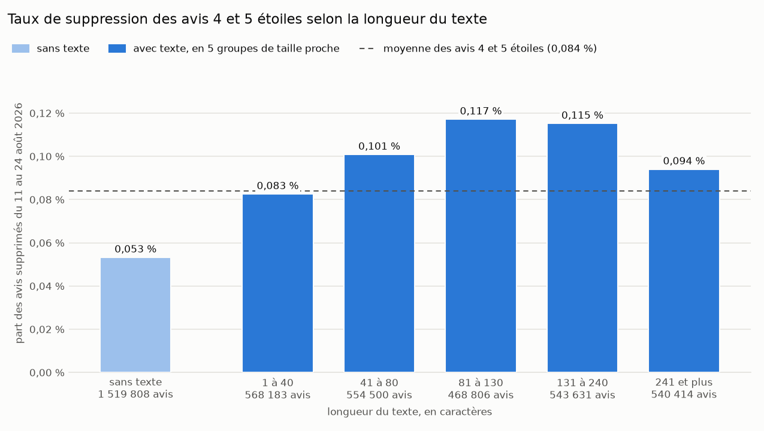
Graphique 5 : taux de suppression des avis 4-5 étoiles selon la longueur du texte.
Ce qu'on en tire
- La longueur du texte n'est pas un levier. Toutes les parts restent sous 0,12 % sur deux semaines, et elles ne montent pas régulièrement avec la longueur. Un avis avec texte est un peu plus souvent supprimé qu'un avis sans texte (0,08 à 0,12 % contre 0,05 %), sans que l'âge des avis soit pris en compte : l'écart ne doit pas être présenté comme un effet.

7.3 Le niveau Local Guide de l'auteur
Part des avis 4-5 étoiles supprimés du 11 au 24 août, selon le niveau Local Guide de l'auteur. Les comptes sans niveau (~12k avis) sont hors du graphique. Après vérification, certains de ses comptes avaient un niveau donc il est raisonnable d’imaginer à une erreur du scrapper.
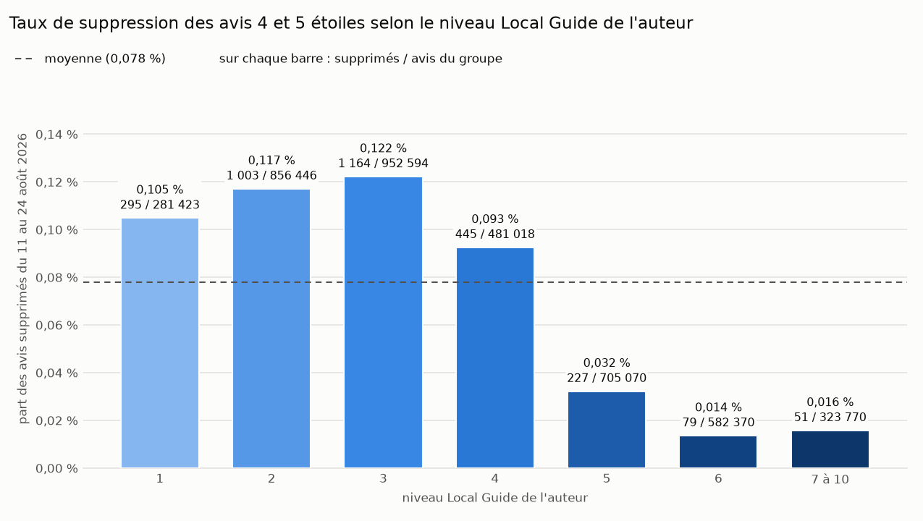
Graphique 6 : taux de suppression des avis 4-5 étoiles selon le niveau Local Guide.
Ce qu'on en tire
- Plus l'auteur est un Local Guide confirmé, moins son avis est supprimé : 0,09 à 0,12 % aux niveaux 1 à 4, 0,01 à 0,03 % à partir du niveau 5, soit 3 à 9 fois moins.
Ce n'est pas actionnable : un commerçant ne choisit pas qui écrit. C'est une donnée de contexte, à placer en bas de l'étude.

7.4 Les régressions : ce qui compte dans un avis
Une régression logistique compare des avis identiques sauf sur une caractéristique, et mesure combien cette caractéristique change le risque de suppression.
Sur les graphiques, on regarde par combien est multiplié le risque, donc 1 veut dire « pas d'effet », un point à droite « plus supprimé », un point plein un écart significatif. Les deux graphiques portent sur les mêmes avis : les 24 191 avis 4-5 étoiles du corpus 03C, publiés du 7 au 17 août, dont 631 supprimés au plus tard au 7e jour.
Le second ajoute seulement le secteur, la taille et, pour « Les deux », la région en contrôle, sans les afficher, afin d’éviter de reporter des effets de ces catégories sur d’autres caractéristiques pour ne pas fausser la régression logistique.
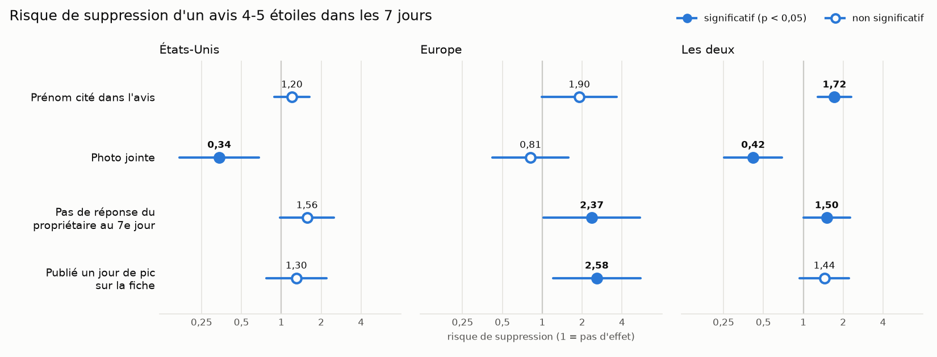
Graphique 7 : les quatre caractéristiques seules.
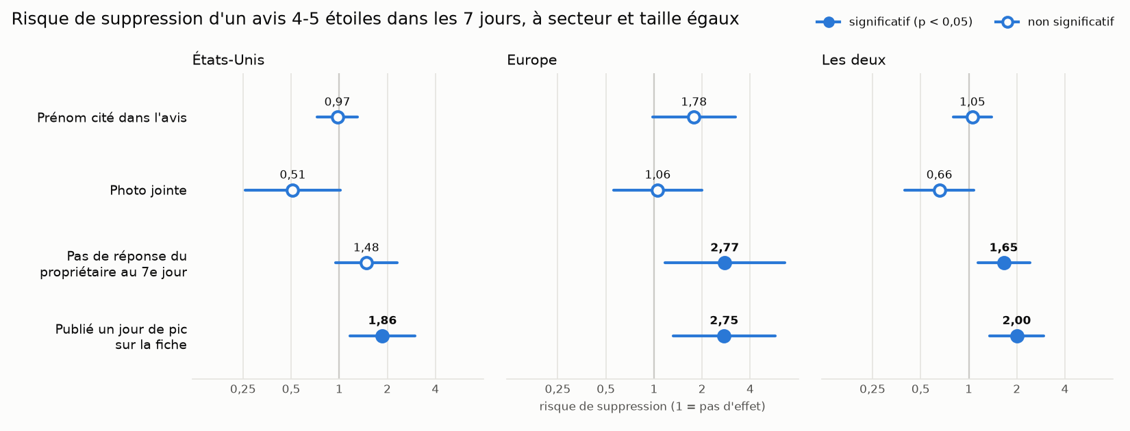
Graphique 8 : les mêmes avis, à secteur et taille égaux.
Ce qu'on en tire
- Le prénom n'a aucun effet (×1,05). L'écart du graphique 7 (×1,72) venait de ce que les avis américains et ceux des services à domicile citent plus de prénoms et sont plus supprimés. À fiche égale, on trouve ×1,01.
- Un avis publié un jour de pic sur sa fiche a 2 fois plus de risque (×1,86 aux États-Unis, ×2,75 en Europe). À l'intérieur d'une même fiche, l'effet tombe à ×1,22 : ce sont surtout les fiches qui reçoivent leurs avis par à-coups qui en perdent plus. (Un pic d’avis se caractérise par au moins 3 avis ce jour sur la fiche et au moins 4 fois plus d’avis ce jour là qu’en moyenne sur l’année précédente).
- Un avis sans réponse du propriétaire a 1,65 fois plus de risque. Le chiffre est un peu gonflé, car un avis supprimé tôt n'a pas eu le temps de recevoir une réponse. En ne comptant que les réponses déjà arrivées, il reste ×1,44, significatif. C'est une association, pas une cause prouvée.
- La photo n'a pas d'effet solide (×0,66, non significatif) une fois le secteur et la taille pris en compte.
- Ces conclusions tiennent sur tout le suivi : avec un calcul jour par jour jusqu'au 24 août (903 suppressions), on obtient ×1,03 pour le prénom, ×0,69 pour la photo, ×1,44 pour l'absence de réponse et ×2,07 pour le pic.

